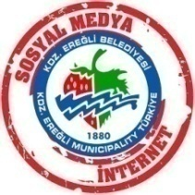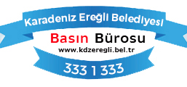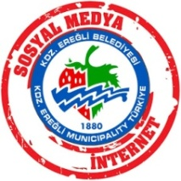
12 Haziran 2026 Cuma
basindanismanligi@kdzeregli.bel.tr
333 1130-31-32

KDZ.EREĞLİ BELEDİYESİ OYUNCAK MÜZESİ AYDIN KÖYÜNDE ÇOCUKLARLA BULUŞTU
Kdz. Ereğli Belediyesi Oyuncak Müzesi’nin yürüttüğü Köy Okulları Sosyal Sorumluluk Ağı Projesi kapsamında Aydın İlkokulu ve Ortaokulu ziyaret edildi. Bilim, sanat, masal ve oyun dolu etkinliklerde öğrenciler fosillerle tanıştı, ebru çalışmaları yaptı ve unutulmaz bir gün yaşadı.
Kdz. Ereğli Belediyesi Oyuncak Müzesi’nin yürüttüğü “Köy Okulları Sosyal Sorumluluk Ağı Projesi” kapsamında gerçekleştirilen ziyaretler aralıksız devam ediyor. Eğitimde fırsat eşitliğine katkı sunmak ve çocukların sosyal, kültürel ve bilimsel gelişimlerini desteklemek amacıyla yürütülen proje kapsamında ekip, 33. ziyaretini Karadeniz Ereğli şehir merkezine en uzak köylerden biri olan Aydın Köyü’ndeki Aydın İlkokulu ve Ortaokulu’na gerçekleştirdi.
Etkinliklerin ilk bölümünde öğrencilere Türkiye’nin 9. Oyuncak Müzesi olan Kdz. Ereğli Belediyesi Oyuncak Müzesi tanıtılarak müzeye davet edildi. Program kapsamında Jeolog Prof. Dr. Yeşim Büyükmeriç de öğrencilerle bir araya gelerek fosil, kayaç ve mineral örnekleri eşliğinde uygulamalı bir sunum gerçekleştirdi. Milyonlarca yıl öncesine uzanan bu bilimsel yolculukta öğrenciler, sergilenen fosilleri inceleme fırsatı bulurken mini bir fosil sergisi deneyimi yaşadı.
Program, geleneksel Ebru Sanatı atölyesi, “Balon Balığı Pufi’nin Yolculuğu” masal anlatımı ve hareket koordinasyon etkinlikleriyle devam etti. Çocuklar hem eğlenerek öğrendi hem de farklı alanlarda yeni deneyimler kazanma fırsatı buldu. Günün sonunda gerçekleştirilen koordinasyon çalışmasında tüm öğrenciler birlikte hareket ederek renkli görüntüler oluşturdu.
Bilim, sanat, oyun ve masalı bir araya getiren etkinlikler boyunca öğrencilerin gösterdiği ilgi ve heyecan dikkat çekti. Program sonunda öğrencilere “Atatürk’ten Sana” kitabı, boyama kitapları ve Oyuncak Müzesi broşürleri hediye edildi.
Etkinlik, öğrencilerle çekilen hatıra fotoğrafının ardından sona erdi. Kdz. Ereğli Belediyesi, çocukların eğitim ve gelişim süreçlerine katkı sunan projelerle geleceğe yatırım yapmayı sürdürüyor.

